**8. ATELIER D’ECRITURE 7 (le 26 novembre 2020)**

**1)**



Ecrivez votre texte qui pourrait accompagner cette photo.

**2)**

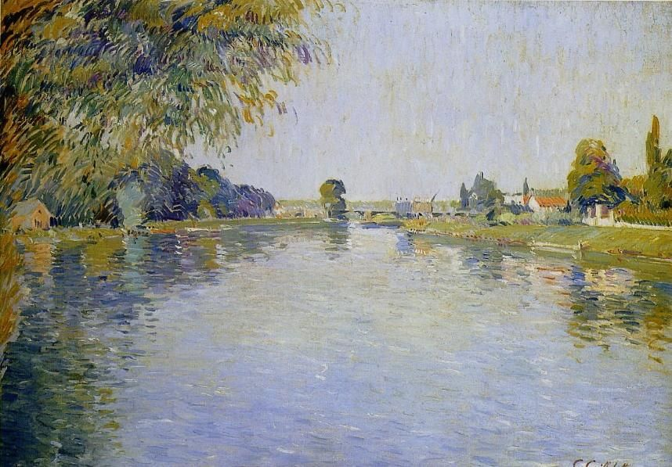

Ecrivez votre texte qui pourrait accompagner ce tableau de Gustave Caillbotte *Vue de la Seine vers le pont de Bezons.*

**3) Tanka**

Tanka je [japonská](https://cs.wikipedia.org/wiki/Japonsko) [básnická](https://cs.wikipedia.org/wiki/B%C3%A1se%C5%88) forma dříve nazývaná waka, využívající [sylabický verš](https://cs.wikipedia.org/wiki/Sylabick%C3%BD_ver%C5%A1).

V [19. století](https://cs.wikipedia.org/wiki/19._stolet%C3%AD) se rozšířila i mimo japonskou poesii. Má pět [veršů](https://cs.wikipedia.org/wiki/Ver%C5%A1), z nichž první a třetí mají pět [slabik](https://cs.wikipedia.org/wiki/Slabika) a ostatní sedm. Někdy se tak uvádí schéma 5-7-5-7-7. První tři verše jsou označovány jako *kaminoku* (horní fráze) a poslední dva jako *šimonoku* (spodní fráze).

V [10. století](https://cs.wikipedia.org/wiki/10._stolet%C3%AD) čóka ustoupila do pozadí a tanka se stala nejčastější formou oboru waka. Časté byly literární texty, v nichž se střídala [próza](https://cs.wikipedia.org/wiki/Pr%C3%B3za) a básně formou tanka – vyvinula se také zvláštní společenská hra, při které jeden zaimprovizoval první tříverší tanky a druhý na ně musel odpovědět dvojverším, taková báseň se nazývá [renga](https://cs.wikipedia.org/wiki/Renga" \o "Renga), "řetězová báseň.

Básně tanka jsou i dnes velmi populární, tvoří spolu s formou [haiku](https://cs.wikipedia.org/wiki/Haiku) (které se vyvinulo právě z rengy – jde o osamostatněné první tříverší tanky) nejčastější formy japonské poesie. Výbor parafrází z japonských tanka pořídil [Bohumil Mathesius](https://cs.wikipedia.org/wiki/Bohumil_Mathesius) pod názvem *Verše psané na vodu*. Známá je tanka císaře Hirohita z 1.1.1946:

*Neohroženě*

*stojí tu borovice,*

*zatímco kolem*

*narůstají závěje.*

*Z ní berte si příklad!*

**Symbolique**

Sa construction en 31 syllabes ou sons, selon 5-7-5-7-7 n'est pas anodine. Cela correspond aux nombres sacrés 5 et 7. Le *tanka* est en lien étroit avec le [shintoïsme](https://fr.wikipedia.org/wiki/Shinto%C3%AFsme" \o "Shintoïsme) qui est la voie du divin. Son concept majeur est le caractère sacré de la nature. Le profond respect en découlant définit la place de l'homme dans l'univers. Donc, autre résonance, le *tanka* met le poète en harmonie avec ce qui l’entoure. Autant la nature et ses différents mondes, végétal, minéral, animal.

Nous retrouvons cela dans la musicalité du *tanka* chanté en 5 et 7 syllabes. En musique, il y a un rapprochement entre le nombre d’or et la gamme la plus universelle, la pentatonique, formée de 5 notes (les notes noires du piano). L’autre gamme étant en 7 notes (les notes blanches du piano).

On mesure l’intervalle séparant 2 notes de musique en calculant le rapport des fréquences caractérisant respectivement la note la plus aiguë et la note la plus grave.

Le nombre 5 est le nombre du centre, symbole de la tradition philosophique éclairée, de l’harmonie, de l’équilibre ; il prend en compte la liberté, le mouvement et le changement.

Le nombre 7 est le symbole d’esprit, de connaissance, de recherche, de vie intérieure. Il est le cherchant infatigable de vérité.

Aujourd'hui, sa modernité consiste, non pas à changer sa forme, mais bien dans le choix des thèmes explorés en lien avec le monde d'aujourd'hui.

**4) Virelai**

(ze starofrancouzského *virer* ve smyslu „točit se“ a *lai*, [lejch](https://cs.wikipedia.org/wiki/Lejch)) je středověká hudební a básnická forma. Vedle [balady](https://cs.wikipedia.org/wiki/Villonsk%C3%A1_balada) a [rondeau](https://cs.wikipedia.org/wiki/Rondeau" \o "Rondeau) je virelai jednou ze tří ustálených forem (*formes fixes*) středověké francouzské poezie. Španělskou obdobou virelaie je [villancico](https://cs.wikipedia.org/w/index.php?title=Villancico&action=edit&redlink=1" \o "Villancico (stránka neexistuje)).

Písně ve formě virelai obvykle mají tři sloky a refrén, kterým píseň začíná a jenž se pak opakuje po každé sloce. Jednotlivé sloky sestávají ze tří veršů, jejichž rýmové schéma bývá AAB, přičemž poslední verš B se hudbou a rytmem shoduje s refrénem. Virelai o jediné sloce se také nazývá [bergerette](https://cs.wikipedia.org/w/index.php?title=Bergerette&action=edit&redlink=1" \o "Bergerette (stránka neexistuje)).

Le **virelai** est un [poème](https://fr.wikipedia.org/wiki/Po%C3%A8me) à forme fixe, avec un nombre variable de [strophes](https://fr.wikipedia.org/wiki/Strophe) à deux [rimes](https://fr.wikipedia.org/wiki/Rime). L'un de ses [vers](https://fr.wikipedia.org/wiki/Vers) sert de [refrain](https://fr.wikipedia.org/wiki/Refrain_(po%C3%A9sie)) et réapparaît à la fin de chaque strophe ou parfois selon une ordonnance plus complexe. Les [mètres](https://fr.wikipedia.org/wiki/Vers#M%C3%A8tre_syllabique) d'un virelai peuvent être identiques ou variés.

Le mot *virelai* vient de [*lai*](https://fr.wikipedia.org/wiki/Lai_(po%C3%A9sie)) et de *virer* dans le sens de *tourner*, ce qui évoque à la fois la danse et le refrain, ce dernier pouvant être repris en chœur. Les premiers virelais datent de la fin du [xiiie siècle](https://fr.wikipedia.org/wiki/XIIIe_si%C3%A8cle) et le genre fut surtout populaire au xive et au xve siècle. Parmi les auteurs de virelais, l'un des plus importants est [Guillaume de Machaut](https://fr.wikipedia.org/wiki/Guillaume_de_Machaut), qui en écrivit 39 sous le nom de *chansons balladées*.

**5) Est-il possible d´en faire quelque chose ?**

